Mata Kuliah | : | Pemrograman Web Lanjut
Program Studi | : | D4 – Teknik Informatika
Semester | : | 4
Kelas | : | TI-2D
NIM | : | 244107020142
Nama | : | Faatihurrizki Prasojo
Jobsheet Ke- | : | 3

Laporan Jobsheet

Praktikum Ke-1
Langkah | Jawaban/Deskripsi
1 | Buat file migrasi untuk table m_level dengan perintah  Php artisan make:migration create_m_level_table –create=m_level  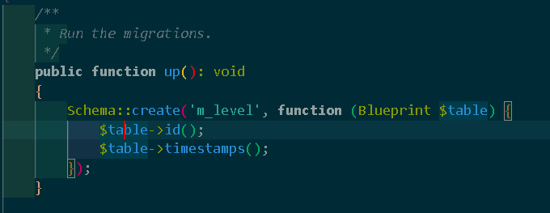
2 | Modifikasi sesuai dengan desain database yang sudah ada  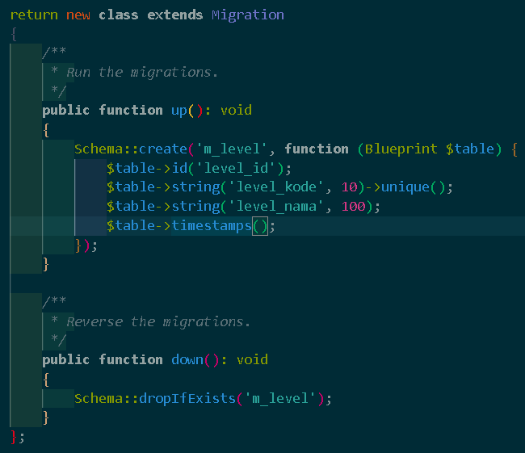
3 | kemudian jalankan perintah ini pada terminal VSCode untuk melakukan migrasi  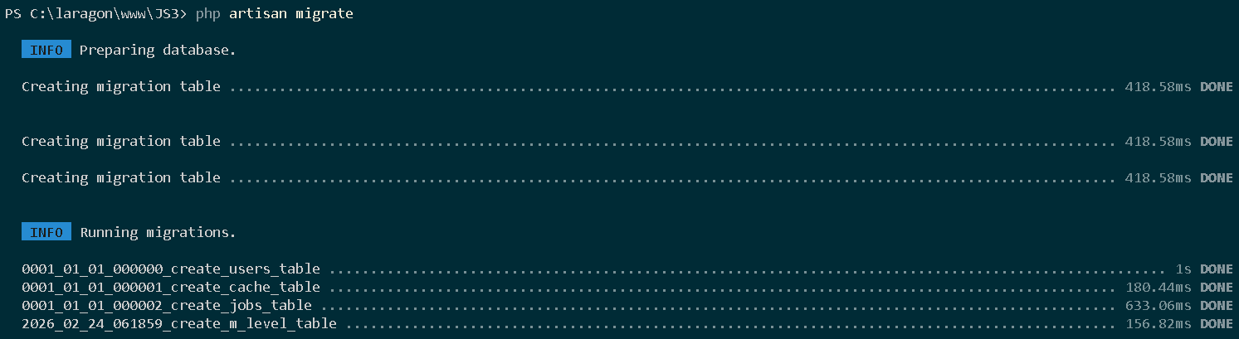
4 | Cek database di phpMyAdmin  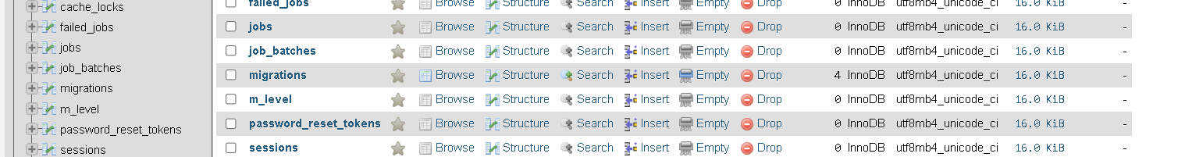
5 | Buat table database dengan migration untuk table m_kategori yang sama-sama tidak memiliki foreign key  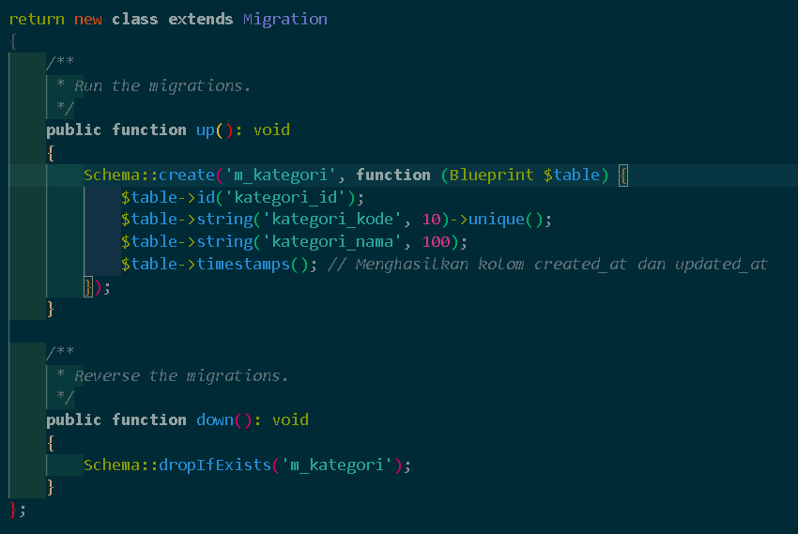  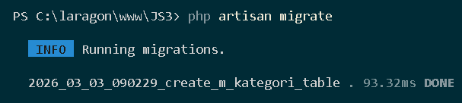

Praktikum Ke-2
Langkah | Jawaban/Deskripsi
1 | Buka terminal VSCode kalian, dan buat file migrasi untuk table m_user
2 | Buka file migrasi untuk table m_user, dan modifikasi seperti berikut  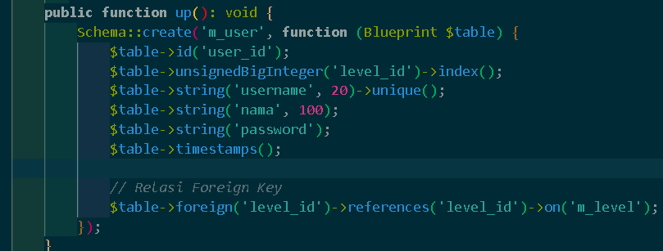
3 | Jalankan perintah php artisan migrate  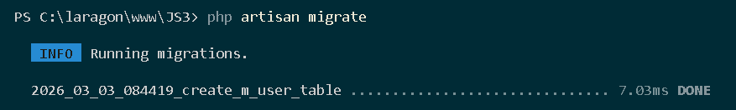
4 | Buat table database dengan migration untuk table-tabel yang memiliki foreign key  - m_barang  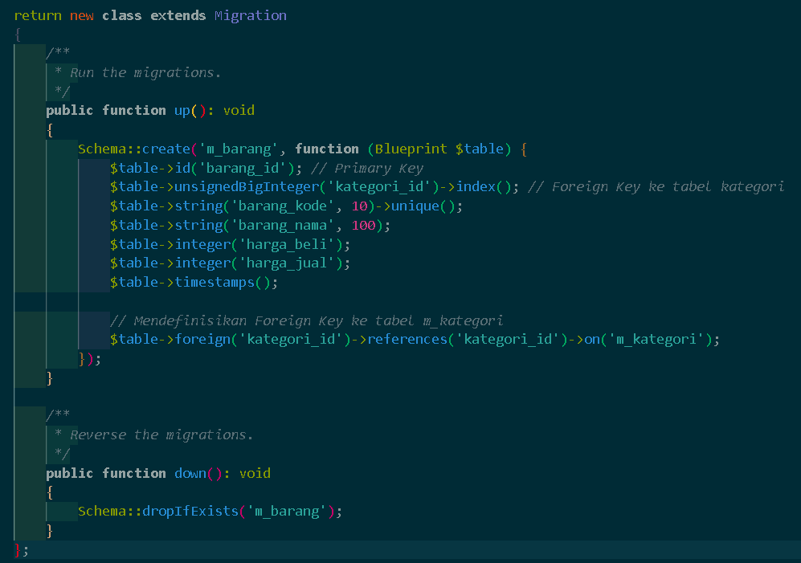  - t_penjualan  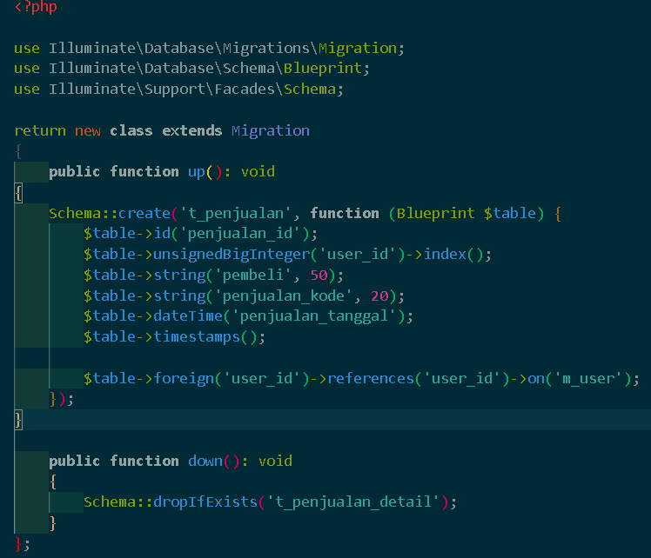  - t_stok  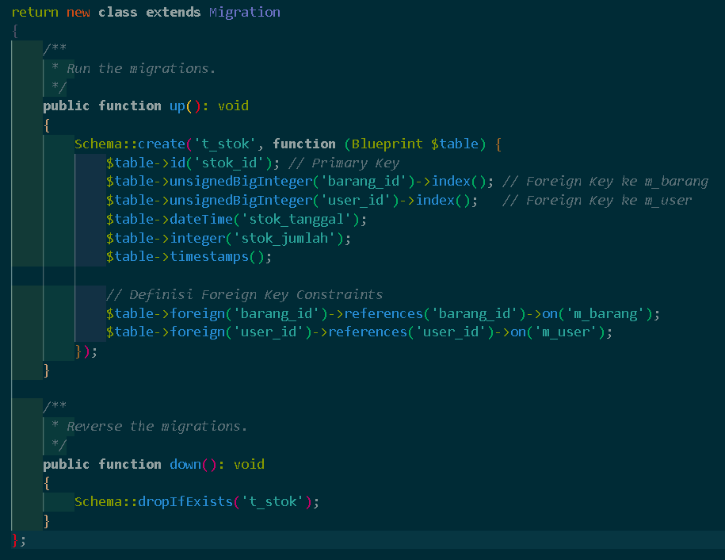  - t_penjualan_detail  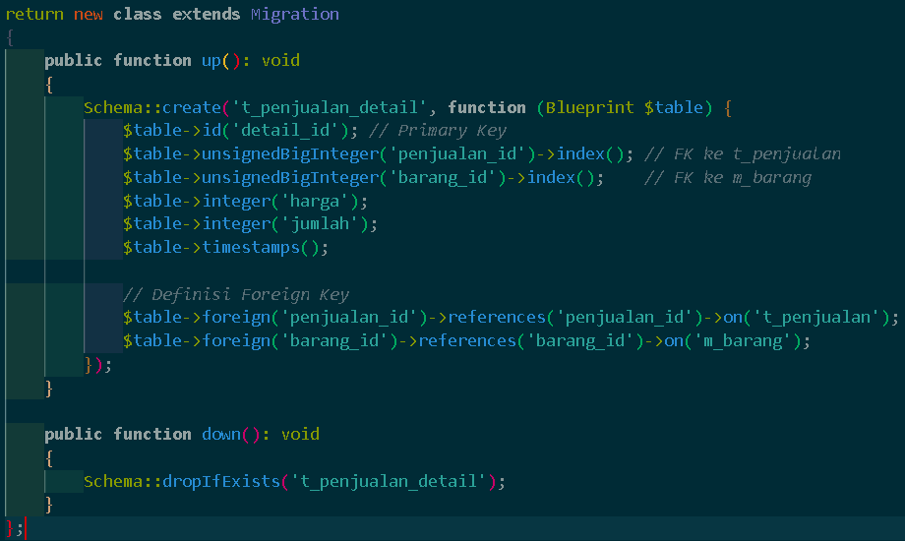
5 | Jika semua file migrasi sudah di buat dan dijalankan maka bisa kita lihat tampilan designer pada phpMyAdmin seperti berikut  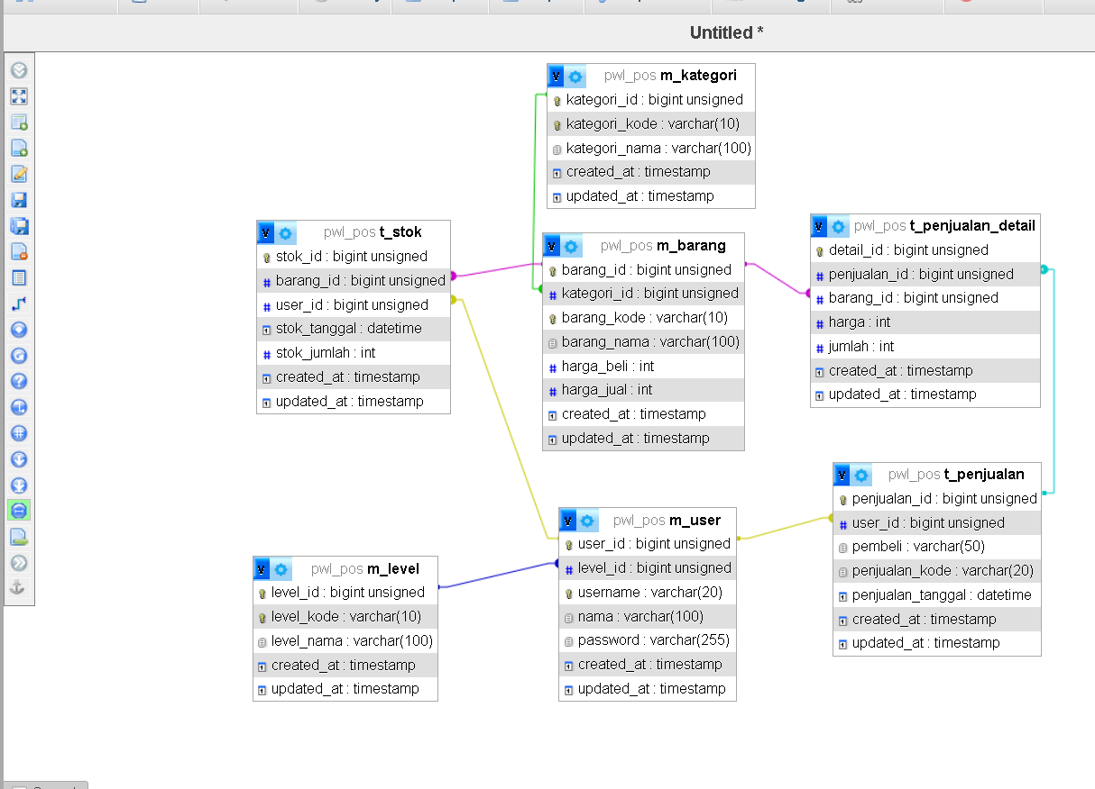

Praktikum Ke-3
Langkah | Jawaban/Deskripsi
1 | Kita akan membuat file seeder untuk table m_level dengan mengetikkan perintah  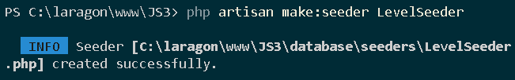
2 | kita modifikasi file tersebut di dalam function run()  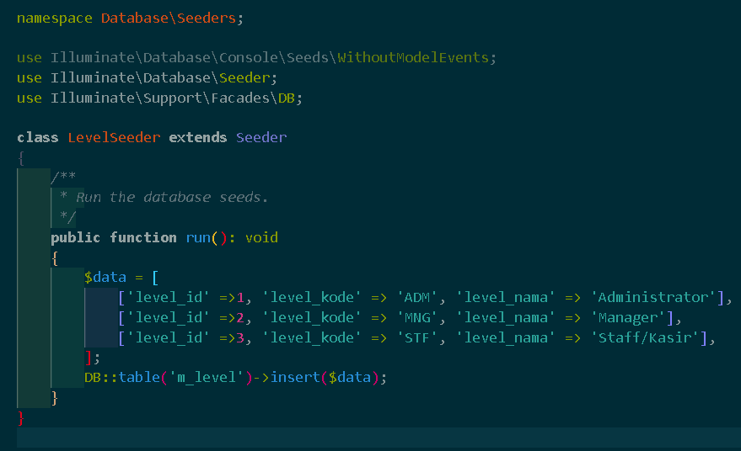
3 | Selanjutnya, kita jalankan file seeder untuk table m_level pada terminal  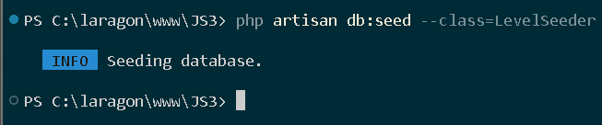
4 | Ketika seeder berhasil dijalankan maka akan tampil data pada table m_level  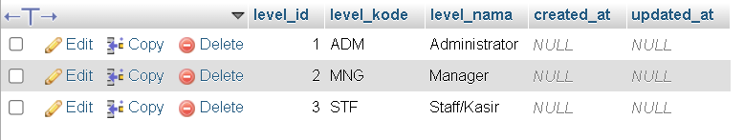
5 | Sekarang kita buat file seeder untuk table m_user yang me-refer ke table m_level
6 | Modifikasi file class UserSeeder seperti berikut  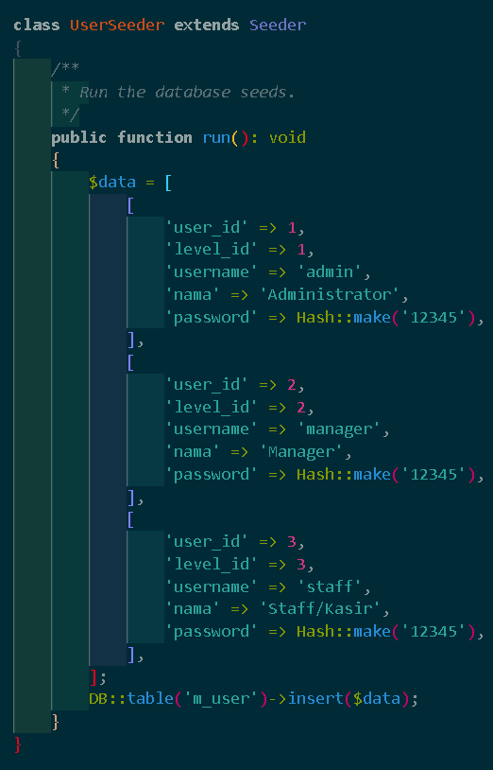
7 | Jalankan perintah untuk mengeksekusi class UserSeeder  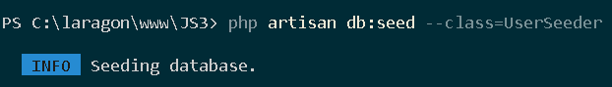
8 | Perhatikan hasil seeder pada table m_user  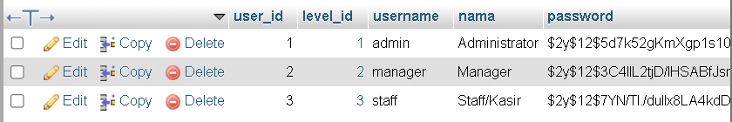
9 | masukkan data seeder untuk table yang lain, dengan ketentuan seperti berikut  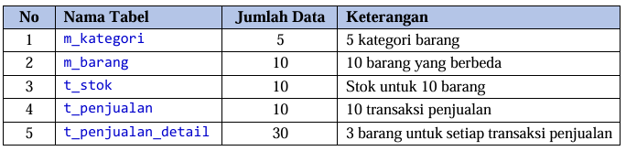  - m_kategori  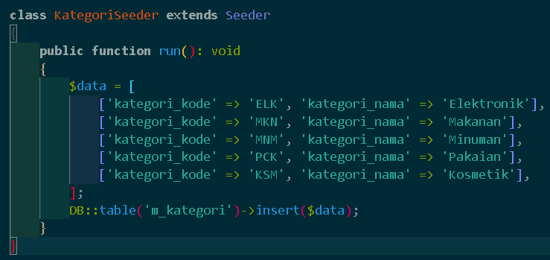  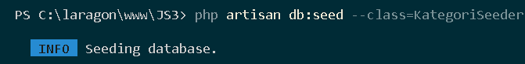  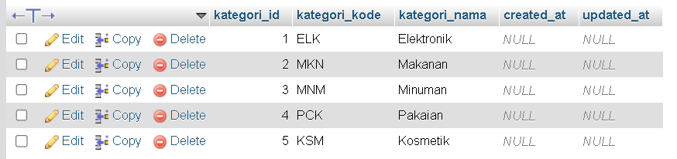  - m_barang  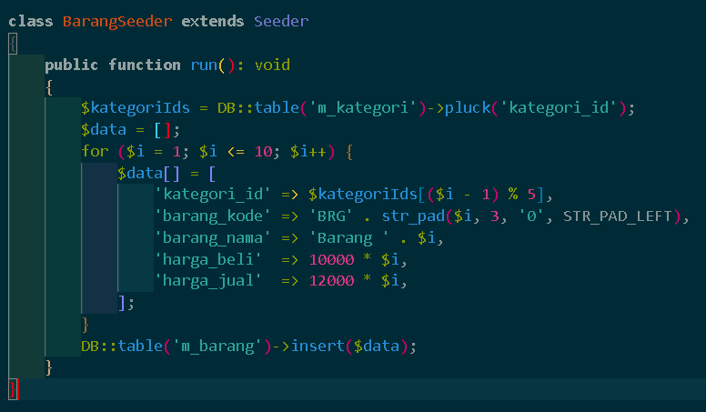  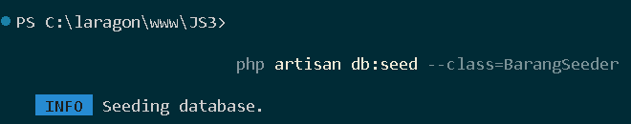  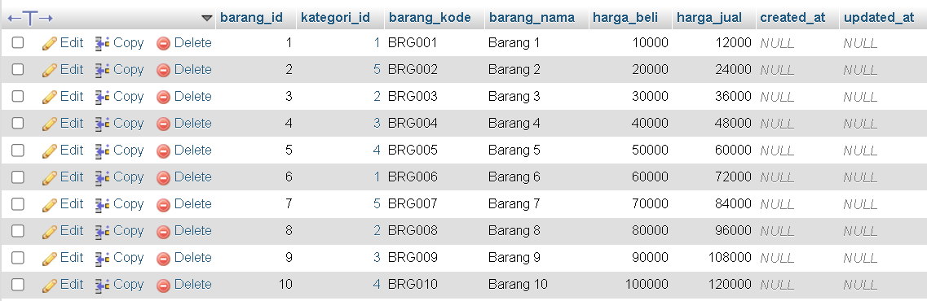  - t_stok  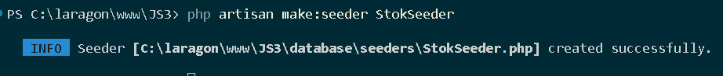  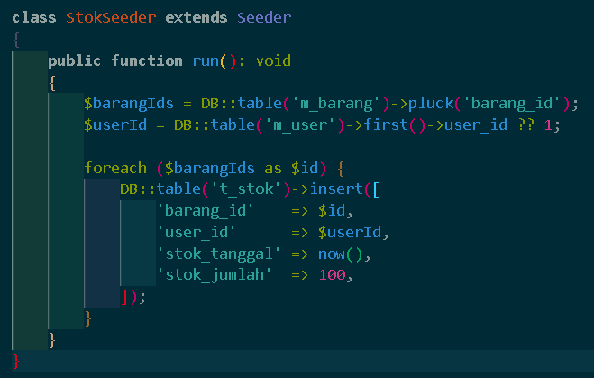  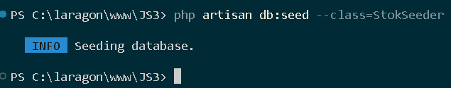  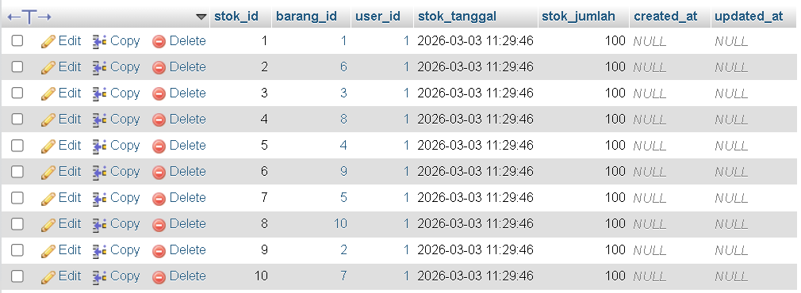  - t_penjualan  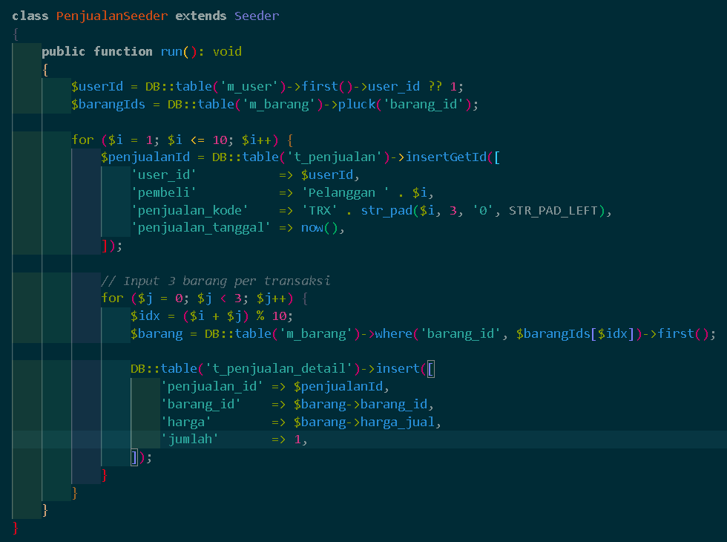  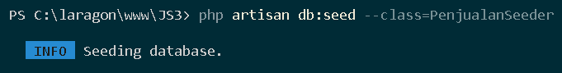  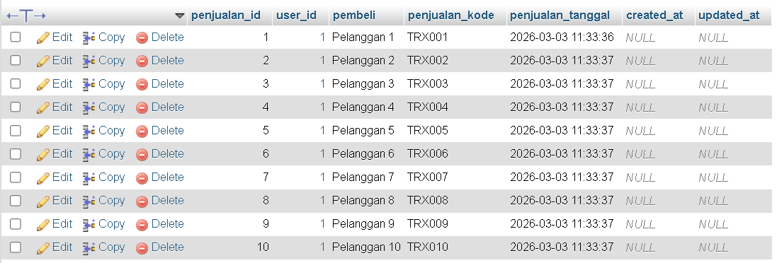  - t_detail_penjualan  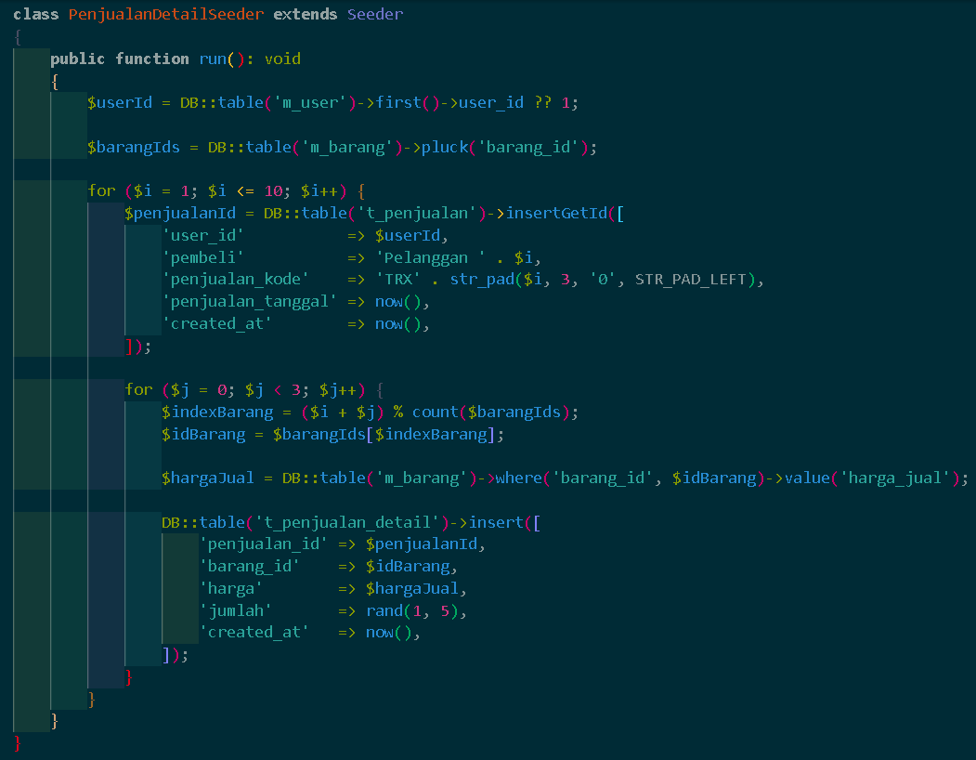  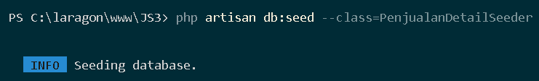  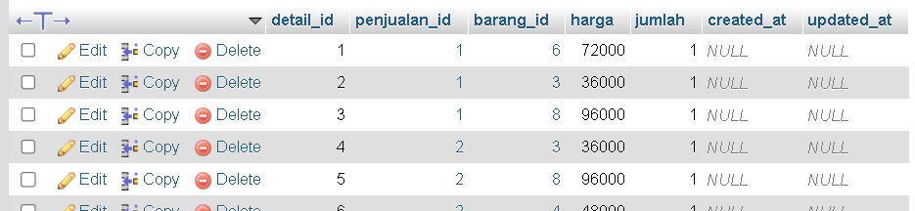

Praktikum Ke-4
Langkah | Jawaban/Deskripsi
1 | Kita buat controller dahulu untuk mengelola data pada table m_level  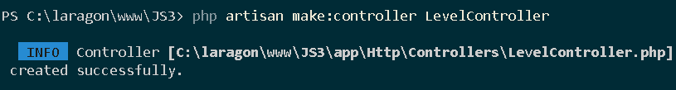
2 | Kita modifikasi dulu untuk routing-nya, ada di PWL_POS/routes/web.php  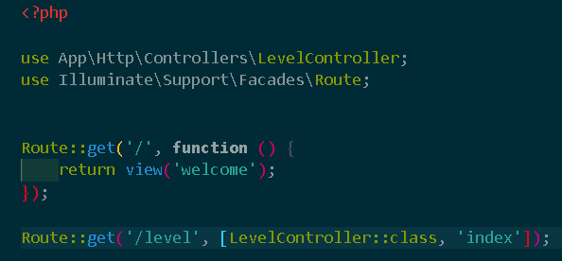
3 | Selanjutnya, kita modifikasi file LevelController untuk menambahkan 1 data ke table m_level  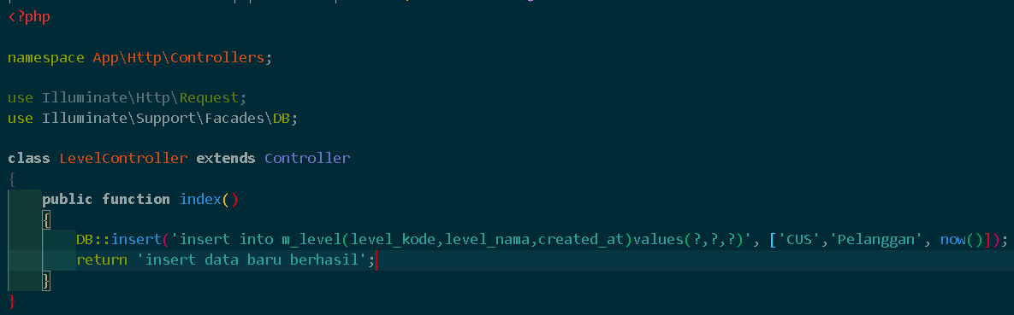
4 | Kita coba jalankan di browser dengan url localhost/PWL_POS/public/level dan amati apa yang terjadi pada table m_level di database, screenshot perubahan yang ada pada table m_level  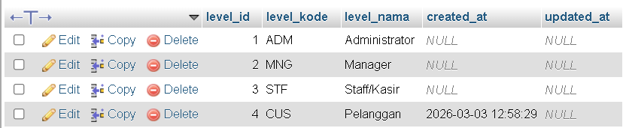
5 | Selanjutnya, kita modifikasi lagi file LevelController untuk meng-update data di table m_level seperti berikut  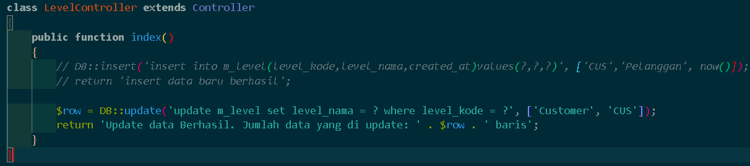
6 | Kita coba jalankan di browser dengan url localhost/PWL_POS/public/level lagi dan amati apa yang terjadi pada table m_level di database, screenshot perubahan yang ada pada table m_level  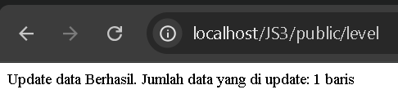  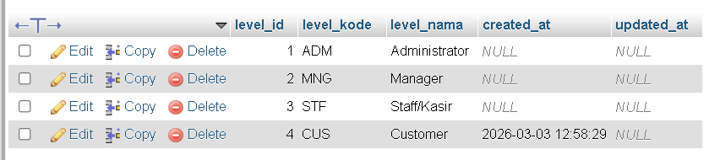
7 | Kita coba modifikasi lagi file LevelController untuk melakukan proses hapus data  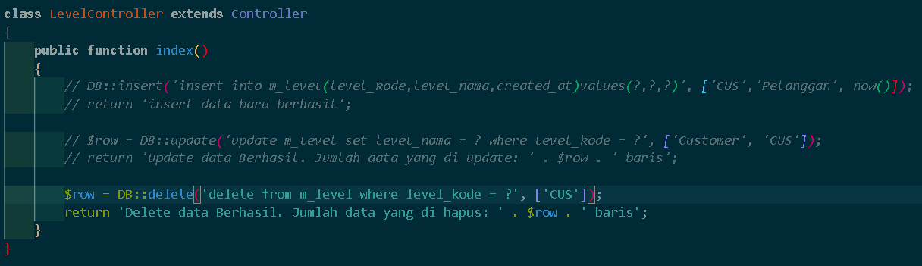  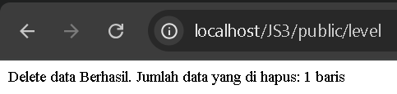  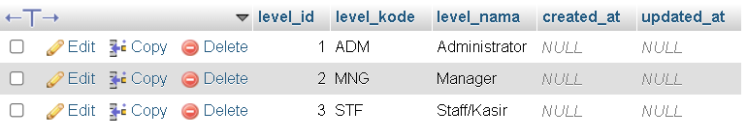
8 | Method terakhir yang kita coba adalah untuk menampilkan data yang ada di table m_level. Kita modifikasi file LevelController seperti berikut  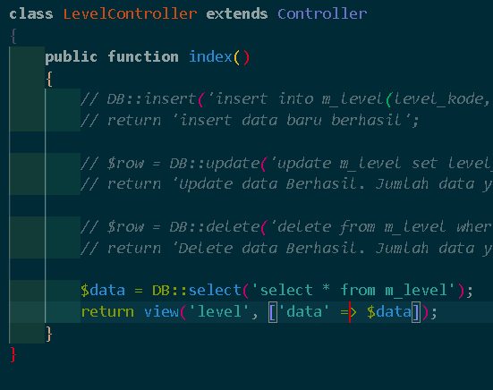
9 | Coba kita perhatikan kode yang diberi tanda kotak merah, berhubung kode tersebut memanggil view(‘level’), maka kita buat file view pada VSCode di PWL_POS/resources/view/level.blade.php  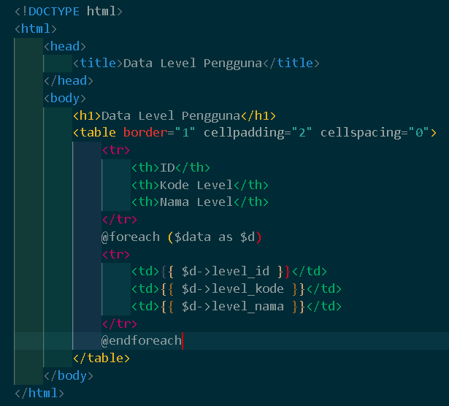
10 | Silahkan dicoba pada browser  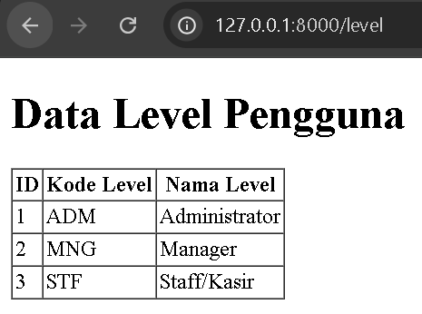

Praktikum Ke-
Langkah | Jawaban/Deskripsi
1 | Kita buat controller dahuku untuk mengelola data pada table m_kategori  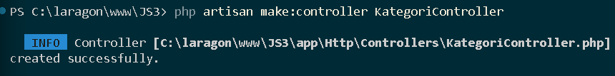
2 | Kita modifikasi dulu untuk routing-nya, ada di PWL_POS/routes/web.php  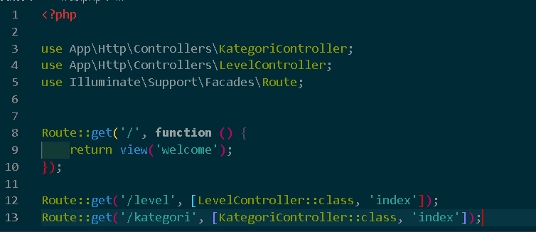
3 | Selanjutnya, kita modifikasi file KategoriController untuk menambahkan 1 data ke table m_kategori  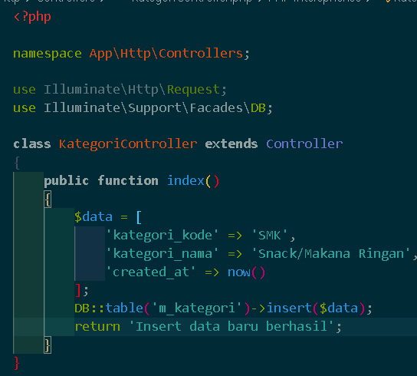
4 | Kita coba jalankan di browser  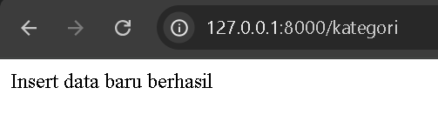  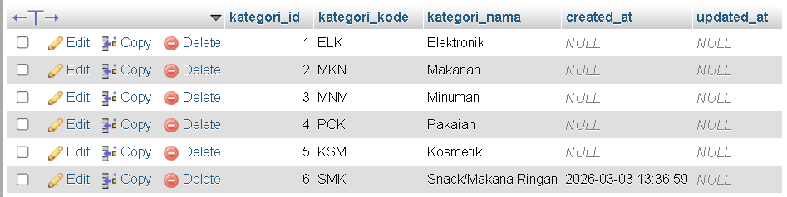
5 | Selanjutnya, kita modifikasi lagi file KategoriController untuk meng-update data di table m_kategori seperti berikut  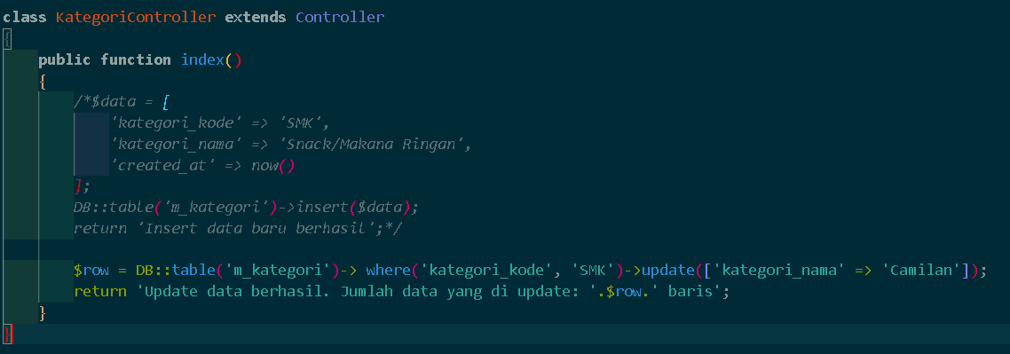
6 | Kita coba jalankan di browser  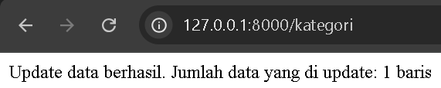  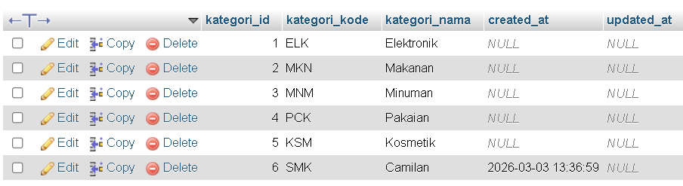
7 | Method terakhir yang kita coba adalah untuk menampilkan data yang ada di table m_kategori. Kita modifikasi file KategoriController seperti berikut  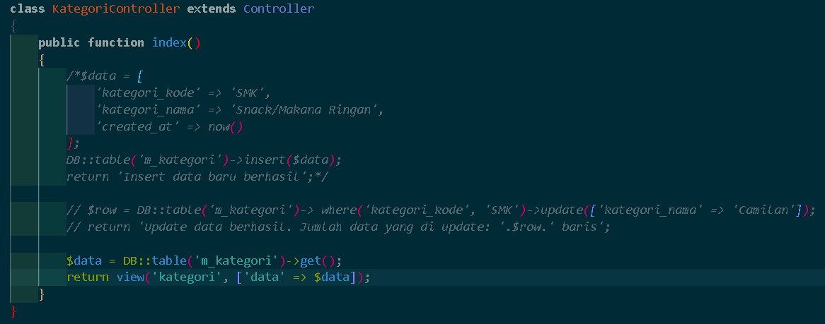
8 | Coba kita perhatikan kode yang diberi tanda kotak merah, berhubung kode tersebut memanggil view(‘kategori’), maka kita buat file view pada VSCode di PWL_POS/resources/view/kategori.blade.php  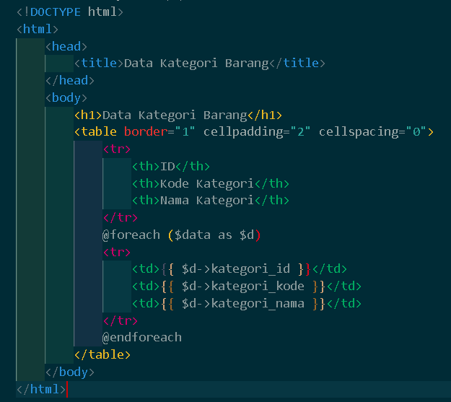
9 | Silahkan dicoba pada browser dan amati apa yang terjadi.  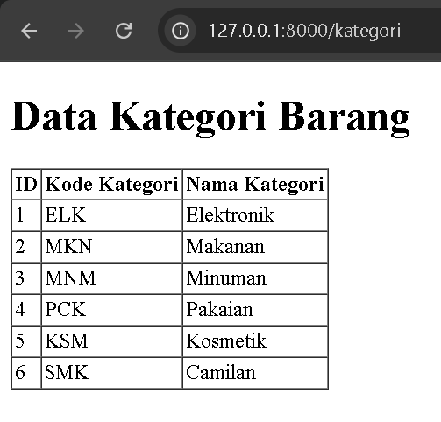

Soal Praktikum
Langkah | Soal | Jawaban/Deskripsi
1
2

